**Санкт-Петербургский политехнический университет Петра Великого**

**Институт компьютерных наук и технологий**

**Высшая школа программной инженерии**

Курсовая работа по вычислительной математике

Вариант №26

Выполнил

студент гр.13534/21 Н.А. Русанов

Преподаватель С. П. Воскобойников

«____»________________ 202__ г.

Санкт-Петербург

2020

## 1. Постановка задачи

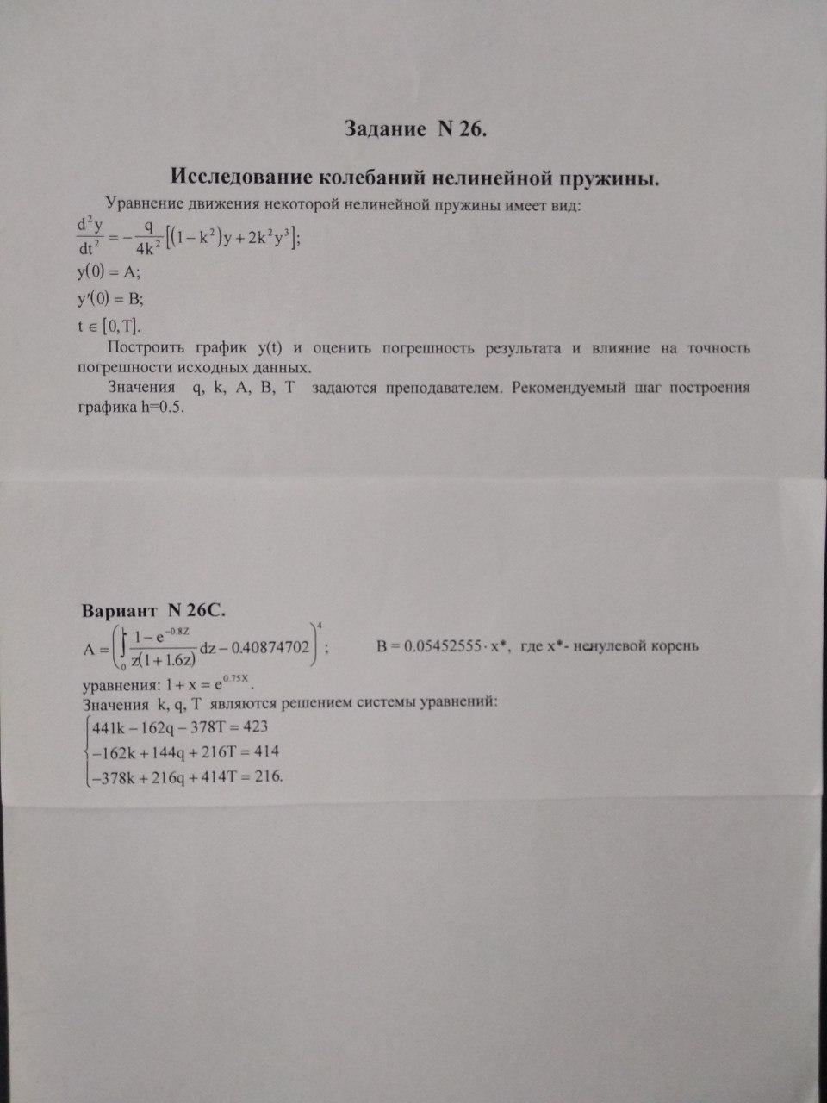

## **2. Тексты программ**

## 

## Вычисляем интеграл для A с помощью функции QUANC8. После интегрирования вычитаем константу и возводим в степень в соответсвии с условием.

## 

## Для нахождения B находим нули функции с помощью ZEROIN. Промежуток вычислен приближенно. (AX = 0.5, BX = 0.8). Zeroin возвращает нули функции, по условию нам нужен не нулевой x* . Умножаем на константу, получаем переменную B.

## 

## C помощью DECOMP и SOLVE находим последние неизвестные переменные k, q, t.

## Код программы приводится ниже:

## ***!Function for A***

## ***real function functionA(z)***

## ***real z***

## ***functionA = ((1.0 - exp(-0.8*z))/(z*(1 + 1.6 * z)))***

## ***return***

## ***end***

## ***!Function for B***

## ***real function functionB(x)***

## ***real x***

## ***functionB = 1 + x – exp(0.75*x)***

## ***return***

## ***End***

## ***program main***

## ***external functionB, functionA, ZEROIN***

## ***integer NOFUN,i,j***

## ***!vars for quanc***

## ***real :: resA,interval_a,interval_b,rellerr,abserr,flag,errest,result***

## ***!vars for zeroin***

## ***real ::resB,functionB,AX,BX,TOL,ZEROIN***

## ***!vars for decomp,solve***

## ***real :: A(3,3),B(3), WORK(3),COND***

## ***integer :: NDIM, N, IPTV(3), In, Out***

## ***character(*), parameter :: input_file= "../data/input.txt", output_file = "output.txt"***

## ***N = 3***

## ***NDIM = 3***

## ***open(file=input_file, newunit=In)***

## ***read(In,*) (A(:,i),i=1,N)***

## ***read(In,*) (B(i), i=1,N)***

## ***close (In)***

## ***!calclulate A***

## ***interval_a = 1.e-06 !! divide by zero***

## ***interval_b = 1.0***

## ***rellerr = 1.e-06***

## ***Abserr = 0.0***

## ***Out = 0***

## ***open(file=output_file, newunit=Out)***

## ***call quanc8(functionA,interval_a,interval_b,abserr,rellerr,result,errest,NOFUN,flag)***

## ***write(Out,1) result,errest,NOFUN,flag***

## ***! find A***

## ***resA = (result – 0.40874702)**4***

## ***write (Out,2) resA***

## ***!calculate B***

## ***AX = 0.5***

## ***BX = 0.8***

## ***TOL = 1.0E-7***

## ***resB = ZEROIN(AX, BX, functionB, TOL)***

## ***resB = resB * 0.05452555***

## ***write (Out, 3) resB***

## ***!calculate system***

## ***write(Out,*) "params:"***

## ***write (Out,*) "A is "***

## ***write(Out,4) (A(:,j),j=1,N)***

## ***write (Out,*) "B is "***

## ***write(Out,4) B***

## ***!CALCULATE SYSTEM***

## ***call decomp(NDIM,N,A,COND, IPTV,WORK)***

## ***write(Out,5) COND***

## ***call SOLVE(NDIM,N,A,B,IPTV)***

## ***write(Out,7)***

## ***write(Out,6) B(:)***

## ***close(Out)***

## **3. Результаты**

* 1. 3.1. При выполнении программы были получены следующие значения :

A = 0.13250E-23

B = 0.4000001E-01

k = 4.9999995 ≈ 5

q = 4.0000019 ≈ 4

t = 2.9999983 ≈ 3

Число обусловленности COND = 0.11429E+03

## **4. Решение исходного уравнения с помощью RKF45**

## Приведем исходное дифференциальное уравнение второго порядка к системе из двух дифференциальных уравнений первого порядка:

$\begin{aligned}y'=z \\ z'=\frac{−q}{4k^{2}}\left[\left(1−k^{2}\right)y+2k^{2}y^{3}\right]\end{aligned}$

### В таком виде у нас имеются все входные данные, чтобы решить систему с помощью подпрограммы RKF45. В качестве YP(1) и YP(2) примем y’ и z’ соответственно. Для хранения переменных z и y будем использовать вектор из двух компонентов w: z=w(1) и y=w(2).

### Код функции, вычисляющей правые части уравнений:

### subroutine spring_vibration (t, w, yp)

### real t, w(2), yp(2)

### real q, k

### !TO DO input params

### q = 4.0

### k = 5.0

### yp(1)=(-q/(4*k**2))*((1-k**2)*w(2)+2*k**2*w(2)**3)

### yp(2)=w(1)

### Return

### End

### Код в основном блоке, из которого вызывается RKF45:

### ! ======== B(1) = k B(2) = q B(3) = T========

### !init vars for dif system

### neqn = 2

### w(1) = resB

### w(2) = resA

### t = 0.0

### q = B(1)

### k = B(2)

### Tfinal = 30.0

### iflag = 1

### tout = t

### tprint = 0.5

### !calculate RKF

### 10 call RKF45(spring_vibration,neqn,w,t,tout,relerr,abserr,iflag,rwork,iwork)

### write (Out,11) t,w(1),w(2)

### go to (80,20,30,40,50,60,70,80),iflag

### 20 tout=tprint + t

### if(t.lt.tfinal) go to 10

### Stop

### 30 write( Out,31)relerr,abserr

### go to 10

### 40 write (Out, 41)

### go to 10

### 50 abserr=0.1e-07

### write (Out, 31) relerr,abserr

### go to 10

### 60 relerr=relerr*10.0

### write (Out, 31) relerr,abserr

### Iflag=2

### go to 10

### 70 print 71

### Iflag=2

### go to 10

### 80 write (Out, 81)

### close(Out)

### stop

### Результаты вычислений:

### 